Муниципальное бюджетное общеобразовательное учреждение
«Саранпаульская средняя общеобразовательная школа»

«Я — учитель!»
Эссе Рокиной Татьяны Юрьевны,
учителя начальных классов

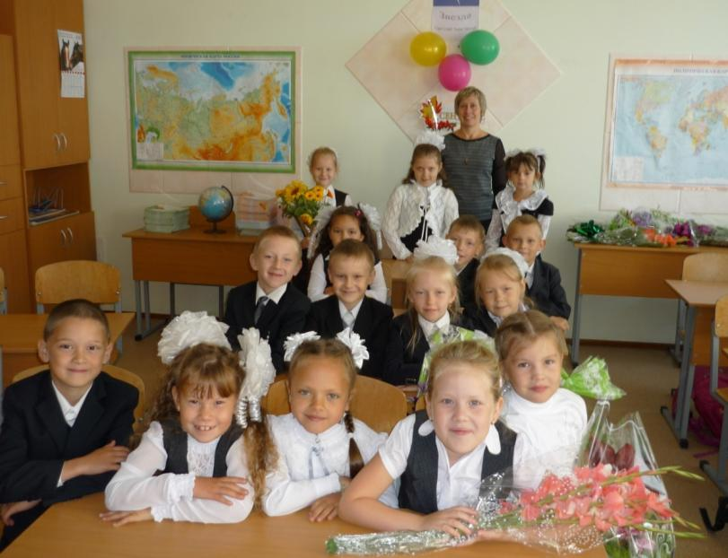

Саранпауль, 2018

ЭССЕ

Задумавшись над темой эссе, я прочитала множество интересных высказываний, цитат, размышлений, и мое внимание привлекла притча о лучшей школе. С нее я и начну свое рассуждение.

Лучшая школа
Родители искали для сына хорошую школу и учителя и, наконец, нашли. Утром дед повел внука в школу. Когда дед и внук вошли во двор, их окружили дети.
- Какой смешной старик, - засмеялся один мальчик.
- Эй, маленький толстяк, - скорчил рожицу другой.
Дети кричали и скакали вокруг деда и внука. Тут учитель позвонил в колокольчик, объявляя начало урока, и дети убежали. Дедушка решительно взял внука за руку и вышел на улицу.
- Я, что не пойду в школу? – спросил мальчик.
- Пойдешь, но не в эту, - сердито ответил дед. - Я сам найду тебе школу.
Дед отвел внука в свой дом, а сам пошёл искать лучшего учителя. Увидев какую-нибудь школу, дед заходил во двор и ждал, когда учитель отпустит детей на перемену. В некоторых школах дети не обращали на старика внимания, в других - дразнили его. Дед, молча, поворачивался и уходил. Наконец он вошёл в крохотный дворик маленькой школы, и устало прислонился к ограде. Зазвенел звонок, и дети высыпали во двор.
- Дедушка, вам плохо, принести воды? - послышался голосок.
- У нас во дворе есть скамейка, садитесь, пожалуйста, - предложил один мальчик.
- Хотите, я позову учителя? - спросил другой ребёнок.
Вскоре во двор вышел молодой учитель. Дед поздоровался и сказал:
- Наконец я нашёл лучшую школу для моего внука.
- Вы ошибаетесь, дедушка, наша школа не лучшая. Она маленькая и тесная.
- По ученикам узнают учителей, - ответил дед.

Прочитав притчу, я задумалась: «А как ведут себя мои ученики? Что думают обо мне люди, видя моих учеников? Все ли я делаю для того, чтобы нашу школу называли лучшей школой?»
В какое бы время мы не жили, задачи учителя не меняются. Он должен помочь детям познать окружающий мир, помочь им стать любознательными, отзывчивыми, трудолюбивыми, образованными людьми, которые тоже захотят сделать нашу жизнь лучше и добрее. Лично для меня очень важно, чтобы мои ученики получили хорошие предметные знания, а в дальнейшем приобрели профессию. Я хочу, чтобы они были воспитанными, вежливыми, доброжелательными, знали культурные традиции своей Родины, были настоящими патриотами России. Были личностями! Это мои приоритеты, и я стараюсь их донести до своих учеников, надеясь и веря, что мои воспитанники меня не подведут, и про моих учеников скажут, что их учил хороший учитель.
В ребятах класса я вижу своих соратников, стараюсь разговаривать с ними на разные увлекательные темы. Мы обсуждаем проблемы нашей страны, взаимоотношения между людьми, конечно, на понятном им языке. Думаю, это и есть воспитание! Я уверена: что интересно педагогу, то и заинтересует его подопечных. Я считаю, что учитель должен быть эрудированным, хорошо знать свой предмет и справедливо требовать того же от учеников. По крайней мере, я к этому стремлюсь. Но при всей своей строгости и требовательности чувство юмора нам просто необходимо. Лично мне это часто помогает найти общий язык с детьми. Думаю, каждый учитель должен подобрать свой стиль, манеру ведения урока, следовать своим принципам, хотя знание методики, педагогических технологий, законов, Стандартов образования обязательно! Не зря говорят: «Век живи, век учись».
Конечно, не всегда все получается. Как и любому человеку, иногда приходится переживать минуты разочарования в своей профессиональной деятельности. В таких случаях нужно хорошо обдумать проблему и двигаться дальше по нелегкому педагогическому пути. Ведь я его сама выбрала, значит это мой путь, и он мне нравится. Хорошо, когда рядом шагают такие же увлеченные люди! Я говорю о коллегах и родителях своих учеников. Мне повезло. У нас в школе отличный педагогический коллектив. Это мои единомышленники, к которым можно обратиться с любым вопросом или предложением и быть уверенным в педагогической поддержке. Про родителей учеников класса могу сказать, что они учатся вместе со своими детьми, осваивают нелегкую современную образовательную программу, а главное, любят своих деток. Терпения им!
С тем, что наша профессия трудная, наверно, согласятся многие педагоги. Трудная, но интересная. Особенно, профессия учителя начальных классов. Кем только не становится учитель младшего звена, чтобы каждый день проживать маленькую школьную жизнь! Наши ученики – это и смех, и слезы, это яркие эмоции, капризы и восторги, это непосредственность восприятия любой ситуации, чего не хватает нам, взрослым. Учитель начальных классов может все! Пожалеть, успокоить, попрыгать и побегать, вовремя позвонить родителям, быстро застегнуть пуговицы всем мальчикам и замки на спине девочкам после урока физкультуры, всего не перечесть! Однажды эти стихотворные строки родились в моей голове сами собой:
Он и зритель, и актер,
Сценарист, и режиссер,
Осветитель, оформитель,
Ну а вместе все – учитель!
Я уверена, что это, действительно, так. К сожалению, в нашей стране труд педагога не всегда оценивается по-достоинству, хотя обязанностей и требований, ответственности на педагога возлагают все больше. Но я верю, что политика государства в отношении школы будет меняться в лучшую сторону. Школа нужна и важна! Ведь любой специалист в различных областях культуры, науки, производства когда-то был просто учеником!
Поэтому будем творить, созидать, брать пример со своих учеников и учиться у них с радостью воспринимать окружающий мир! Я люблю свою профессию, и с гордостью отвечаю: «Я – учитель! Я работаю в школе!». А закончу я свои размышления словами А. Дистервега.
«Самым важным явлением в школе, самым поучительным предметом, самым живым примером для ученика является сам учитель».

